Français Cycle 7-8H - Compréhension de l’oral
Corrigé
Pourquoi les zèbres ont des rayures ?
- Quel est le genre de l’histoire que tu entends ? Entoure la bonne réponse.

- Récit d’aventure

- Documentaire

- Conte du pourquoi et du comment

- Que signifie « sécheresse » ?
Coche la bonne définition.
État de ce qui est sec, de ce qui manque d'humidité

Dureté, manque de grâce

- Relie chaque parole à l’animal qui la dit.
Je meurs de soif, j’ai l’impression d’avoir avalé des kilos de poussière. |  |  | 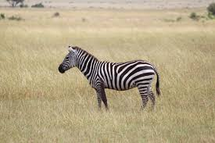
Paf ! Aïe ! |  |  | 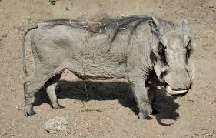
Je meurs de soif, j’ai l’impression que ma langue c’est du caoutchouc, j’ai fait le tour de la savane, j’ai marché des kilomètres. |  |  | 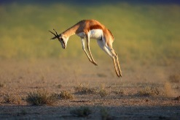
Je meurs de soif, ma langue c’est presque du carton. |  |  | 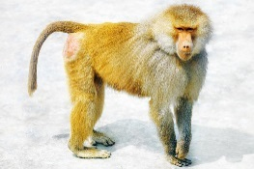

- Où se passe cette histoire ?

_____________________________________________________________________

- Quand se passe cette histoire ?

____________________________________________________________________

- Quelle est la conséquence de la sécheresse ?

_____________________________________________________________________
_____________________________________________________________________

- Est-ce que cette histoire est vraie ? Explique.

_____________________________________________________________________
_____________________________________________________________________

- Comment étaient les zèbres avant cette histoire ?

_____________________________________________________________________

- Qu’ont les 3 animaux de commun ?

Ils ont faim.
Ils sont épuisés.
Ils ont soif.

- Quel est le problème dans cette histoire ?

_____________________________________________________________________

- Comment le problème se résout-il ?

_____________________________________________________________________

- Qu’est-ce qu’un point d’eau ?

_____________________________________________________________________

- Que dit le babouin quand il reçoit les animaux au point d’eau ?

_____________________________________________________________________

- Quel est le caractère du babouin ?

Colorie les bonnes réponses.

calme | colérique
énervé | de mauvaise humeur
gentil | doux
joyeux | méchant

- De quelle taille sont les canines du babouin ?

_____________________________________________________________________

- Pourquoi le zèbre n’est plus banc comme neige à la fin de l’histoire ?

_____________________________________________________________________

- Pourquoi le zèbre n’a pas peur ?

_____________________________________________________________________

- Explique ce que veut dire : « décocher une ruade ».

____________________________________________________________________
____________________________________________________________________

- Pourquoi les babouins n’ont plus de poils aux fesses ?
__________________________________________________________________________________________________________________________________________

- Quel autre titre tu pourrais donner à cette histoire ?
_____________________________________________________________________

- Donne ton avis sur cette histoire…
____________________________________________________________________________________________________________________________________________________________________________________________________________________________________________________________________________________

Un peu de vocabulaire….

Explique les mots et expressions suivants avec tes mots :

Déguerpir
S’ébrouer
Ecarquiller les yeux
La rivière se tarit

